2008年1月高等教育自学考试全国统一命题考试
线性代数 试卷
课程代码 2198
试卷说明：在本卷中，A^{T}表示矩阵A的转置矩阵；A*表示A的伴随矩阵；秩（A）表示矩阵A的秩；|A|表示A的行列式；E表示单位矩阵。
一、单项选择题(本大题共10小题，每小题2分，共20分)
在每小题列出的四个备选项中只有一个是符合题目要求的，请将其代码填写在题后的括号内。错选、多选或未选均无分。
1.设A为三阶方阵且|A|=-2，则|3A^{T}A|=（ ）
A.-108 B.-12
C.12 D.108
3x₁+kx₂-x₃=0
2.如果 4x₂-x₃=0 方程有非零解，则k=（ ）
4x₂-kx₃=0
A.-2 B.-1
C.1 D.2
3.设A为n阶可逆方阵，下式恒正确的是（ ）
A.（2A）⁻¹=2A⁻¹ B.（2A）^{T}=2A^{T}
C.[（A⁻¹）⁻¹]^{T}=[（A^{T}）⁻¹]^{T} D.[（A^{T}）^{T}]⁻¹=[（A⁻¹）⁻¹]^{T}
4.设A为四阶矩阵，且|A|=2，则|A*|=（ ）
A.2 B.4
C.8 D.12
5.设β可由向量α₁=（1，0，0），α₂=（0，0，1）线性表示，则下列向量中β只能是（ ）
A.（2，1，1） B.（-3，0，2）
C.（1，1，0） D.（0，-1，0）
6.向量组α₁ ，α₂ …，α_{s} 的秩不为s(s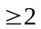)的充分必要条件是（ ）
A. α₁ ，α₂，…，α_{s} 全是非零向量
B. α₁ ，α₂，…，α_{s} 全是零向量
C. α₁ ，α₂，…，α_{s} 中至少有一个向量可由其它向量线性表出
D. α₁ ，α₂，…，α_{s} 中至少有一个零向量
7.设A为m矩阵，方程Ax=0仅有零解的充分必要条件是（ ）
A.A的行向量组线性无关 B.A的行向量组线性相关
C.A的列向量组线性无关 D.A的列向量组线性相关
8.设A与B是两个相似n阶矩阵，则下列说法错误的是（ ）
A.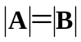 B.秩（A）=秩（B）
C.存在可逆阵P，使P⁻¹AP=B D. λ E-A=λE-B
1 0 0
9.与矩阵A= 0 1 0 相似的是（ ）
0 0 2
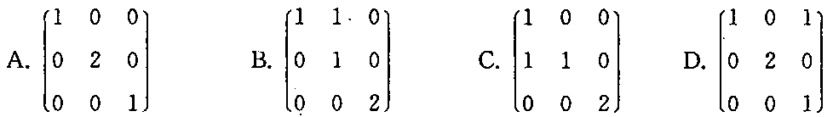
10.设有二次型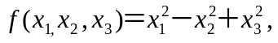则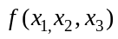（ ）
A.正定 B.负定
C.不定 D.半正定
二、填空题（本大题共10小题，每小题2分，共20分）
请在每小题的空格中填上正确答案。错填、不填均无分。
11.若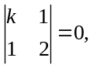则k=___________.
12.设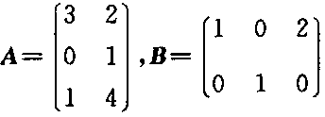则AB=___________.
13.设A=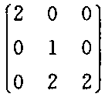,则A⁻¹ =___________.
14.设A为3×3矩阵,且方程组A x=0的基础解系含有两个解向量,则秩(A)= ___________.
15.已知A有一个特征值-2,则B=A+2E必有一个特征值___________.
16.方程组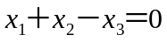的结构解是______________________.
17.向量组α₁ =(1,0,0) α₂ =(1,1,0), α₃ =(-5,2,0)的秩是___________.
18.矩阵A=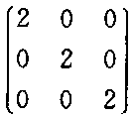的全部特征向量是______________________.
19.若α=(1,-2,x)与β=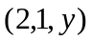正交,则x y=___________.
20.矩阵A=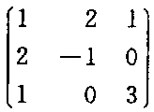所对应的二次型是______________________.
三、计算题（本大题共6小题，每小题9分，共54分）
21.计算四阶行列式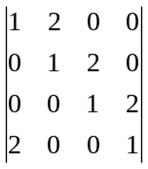的值.
22.设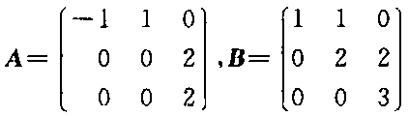,且A,B,X满足(E-B⁻¹A)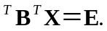求X,X⁻¹
23.求向量组α₁ =(1,-1,2,4)，α₂ =(0,3,1,2), α₃ =(3,0,7,14), α₄ =(2,1,5,6), α₅ =(1,-1,2,0)的一个最大线性无关组.
24.求非齐次线性方程组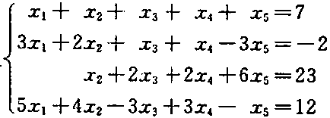的结构解.
25.求矩阵A=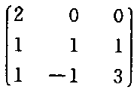的特征值和特征向量.
26.用正交变换化二次型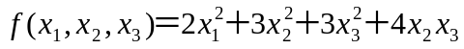为标准型,并写出所作的变换.
四、证明题（本大题共1小题,6分）
27.设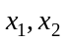是矩阵A的不同特征值的特征向量.证明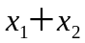不是A的特征向量.

